**2024年浙江工商大学1911趣味运动会**

**比赛规则**

1. **光影疾行比赛规则：**
2. 参赛人数**:** 由全队4人共同完成，2人同时进行，采用两男两女组队形式。
3. 竞赛规则**:** 每人1分钟时间，完成多个灯光点位组成的多边型灯光触摸，每触摸一次灯光，灯光即换到其他随机的点位，在规定时间内，4人团队触摸灯光的总次数最多即为胜者，若总次数相同，则单人触摸灯光次数最多的团队排名靠前。

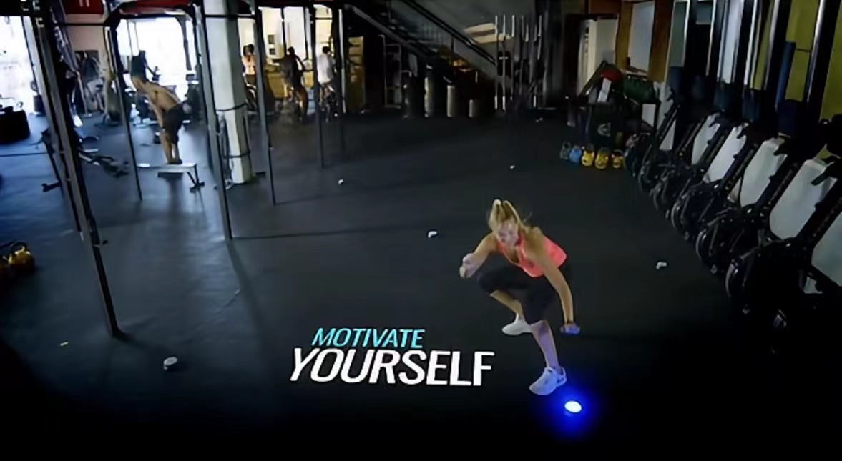

**二、百尺竿头比赛规则:**

1、参赛人数**:** 由全队4人共同完成，4人同时进行，采用两男两女组队形式。

2、竞赛规则**:** 每人1分钟时间，原地跳跃触摸打卡点（不同身高臂长，完成不同高度的打卡），在规定时间内，4人团队触摸打卡点的总次数最多即为胜者，若总次数相同，则单人触摸灯光次数最多的团队排名靠前。

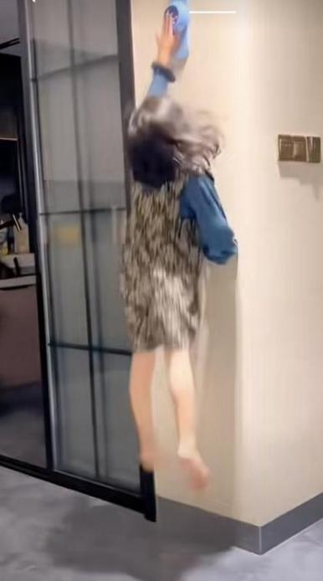 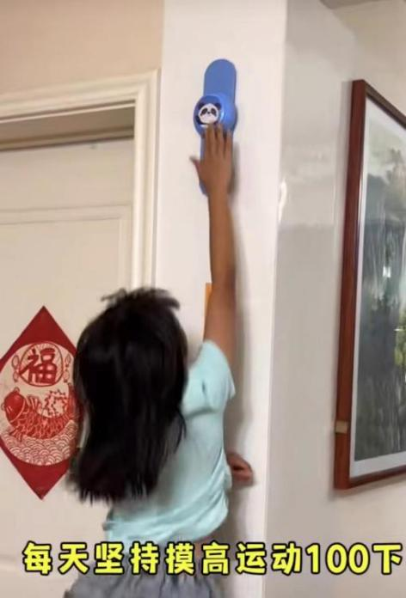

**三、镜影律动比赛规则:**

1、参赛人数**:** 由全队4人共同完成，4人同时进行，采用2男2女组队形式。

2、竞赛规则**:** 在规定时间范围内（约10分钟左右），跟随健身镜中的动作进行运动模仿，模仿越标准，积分越高。4人团队模仿总积分最高的团队即为胜者，若总次数相同，则单人模仿积分最高的团队排名靠前。

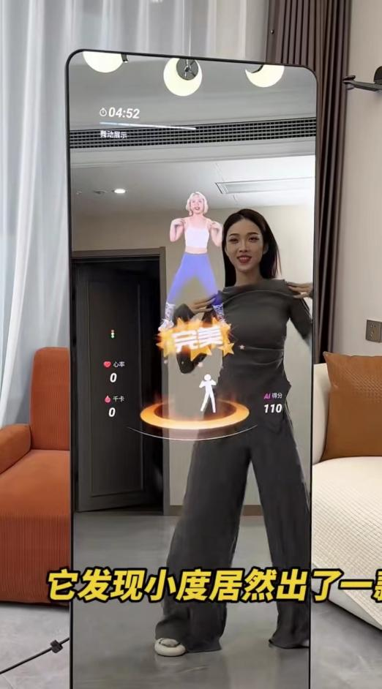 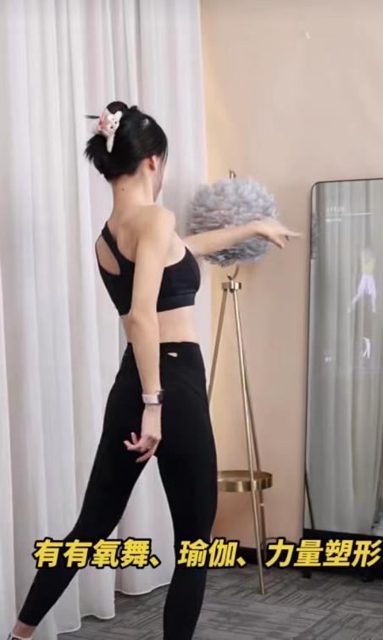

**四、全力出击比赛规则:**

1、参赛人数**:** 由全队4人共同完成，4人同时进行，采用2男2女组队形式。

2、竞赛规则**:** 在规定时间范围内，完成拳击靶的击打。4人团队总击打正确次数最高的团队即为胜者，若总次数相同，则单人击打积分最高的团队排名靠前。

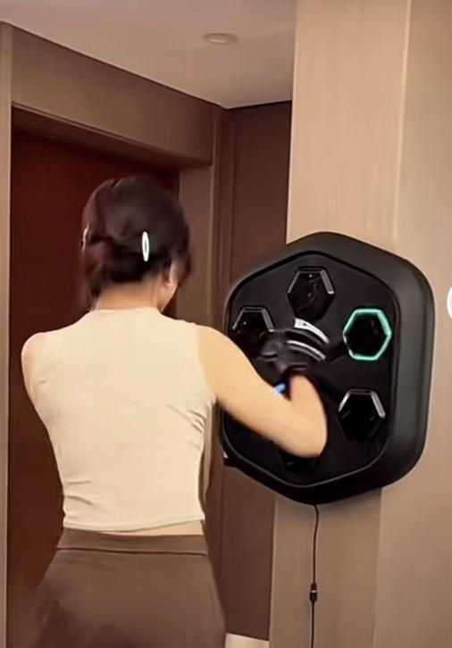 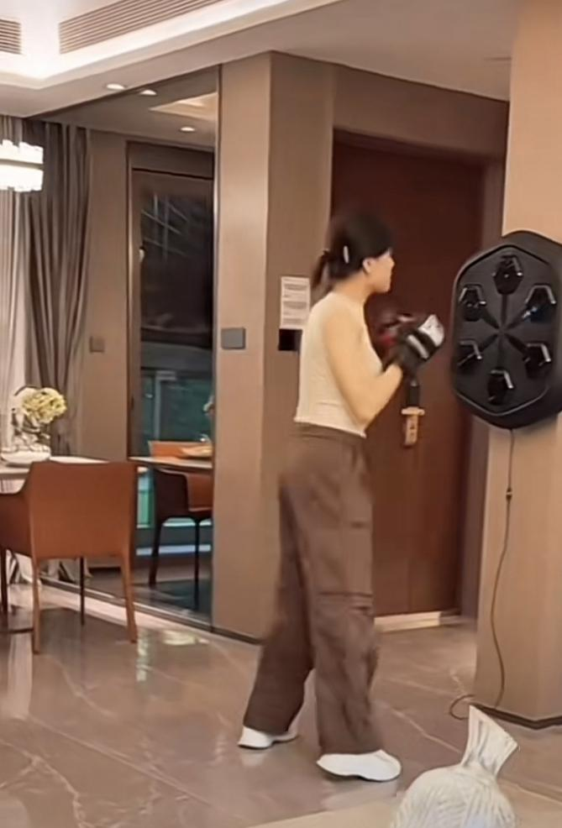

**五、勇挑重担比赛规则:**

1、参赛人数**:** 由全队4人共同完成，四组同时进行，采用两男两女组队形式。

2、竞赛规则**:** 在规定场地内，以滚、抬、扛等方式完成水桶接力的比赛。比赛中，若水桶滚出本队的规定场地或到达终点则比赛结束，接力时间短者胜利。

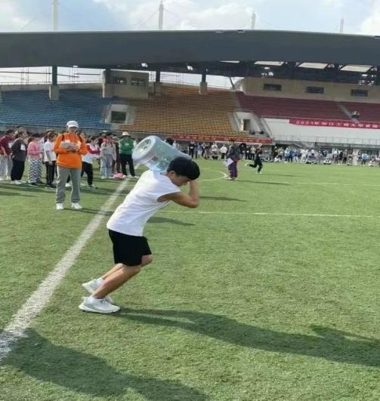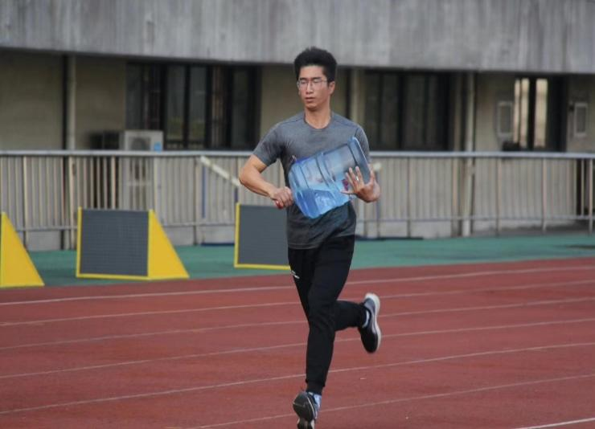

**六、翻山越岭比赛规则:**

1、参赛人数**:** 由全队4人共同完成，两组同时进行，采用两男两女组队形式。

2、竞赛规则**:** 在规定距离范围内，以跳跃、攀爬、爬行、钻过跑酷器具，抬举大轮胎等方式完成接力交接的比赛。比赛进行中如队员超出界外或到达终点则结束比赛，接力时间短者为胜。

